МИНОБРНАУКИ РОССИИ
Санкт-Петербургский государственный
электротехнический университет
«ЛЭТИ» им. В.И. Ульянова (Ленина)
Кафедра вычислительной техники

отчет
по лабораторной работе №3
по дисциплине «Программирование в среде Linux»
Тема: «Создание и идентификация процессов»

Студент гр. 6307 |  | Лазарев С. О.
Преподаватель |  | Разумовский Г. В.

Санкт-Петербург
2019

ЦЕЛЬ
Изучение и использование системных функций, обеспечивающих порождение и идентификацию процессов.

ЗАДАНИЕ
Разработать программу, которая порождает 2 потомка: fork() и vfork(), с последующей заменой на другую программу. Все 3 процесса должны вывести в один файл свои атрибуты с указанием имени процесса. Порядок вывода должен определяться задержками процессов, которые задаются в качестве параметров программы и выводятся в начало файла. Имя файла задается в начале программы.

РЕЗУЛЬТАТ
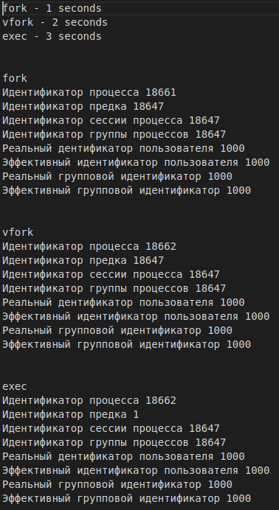
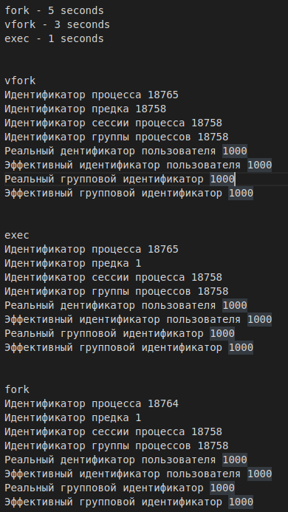
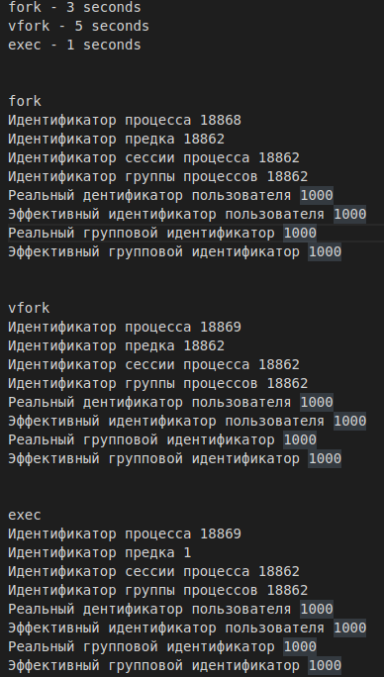

КОД

main.cpp
#include <stdio.h>
#include <stdlib.h>
#include <iostream>
#include "utils.cpp"

using namespace std;

int main(){

string filename = inputString("File name");

int fork_sleep = inputInt("Fork sleep");
int vfork_sleep = inputInt("Vfork sleep");
int exec_sleep = inputInt("Exec sleep");

char _param_exec_sleep[64];
char _param_file_name[64];

sprintf(_param_exec_sleep,"%d",exec_sleep);
sprintf(_param_file_name,"%s", filename.c_str());

char *argv[] = {
"/home/sergey/Рабочий стол/linux_labs/lab3/exec",
_param_exec_sleep,
_param_file_name,
0
};
ofstream file(filename);
file << "fork - " << to_string(fork_sleep) << " seconds" << endl;
file << "vfork - " << to_string(vfork_sleep) << " seconds" << endl;
file << "exec - " << to_string(exec_sleep) << " seconds" << endl << endl;

if(fork() == 0){
sleep(fork_sleep);
writeAttributes("fork",filename);
exit(1);
}
if (vfork() == 0) {
sleep(vfork_sleep);
writeAttributes("vfork",filename);

execv(argv[0], argv);

perror("exec error");
exit(-1);
}
file.close();
return 0;
}

exec.cpp
#include <stdio.h>
#include <stdlib.h>
#include <iostream>
#include "utils.cpp"
using namespace std;

int main(int argc, char *argv[]){
if(argv[1] == nullptr || argv[2] == nullptr){return -1;}
int sleep_value = atoi(argv[1]);
string filename = argv[2];
sleep(sleep_value);
writeAttributes("exec",filename);
return 3;
}

utils.cpp
#include <stdio.h>
#include <stdlib.h>
#include <unistd.h>
#include <iostream>
#include <fstream>
using namespace std;

int inputInt(string message){
int integer=0;
cout << (message + " = ");
cin >> integer;
return integer;
}
string inputString(string message){
string str = "";
cout << (message + " = ");
cin >> str;
cout << endl;
return str;
}
void writeAttributes(const char *name, string filename){
ofstream cout(filename, ios_base::app);
cout << endl << name << endl;
pid_t pid = getpid();
cout << "Идентификатор процесса " << pid << endl;
cout << "Идентификатор предка " << getppid() << endl;
cout << "Идентификатор сессии процесса " << getsid(pid) << endl;
cout << "Идентификатор группы процессов " << getpgid(pid) << endl;
cout << "Реальный дентификатор пользователя " << getuid() << endl;
cout << "Эффективный идентификатор пользователя " << geteuid() << endl;
cout << "Реальный групповой идентификатор " << getgid() << endl;
cout << "Эффективный групповой идентификатор " << getegid() << endl;
cout << endl;
cout.close();
}

ВЫВОДЫ
Познакомился с функциями создания процессов fork(), vfork(). Научился запускать другие программы, используя функции exec. Получил атрибуты процессов при помощи команд getpid, getppid, getsid и тд.

